# 智能环保机器人

## 一、参赛范围

1.参赛组别：小学组、初中组、高中组（含中职）。

2.参赛人数：1～2人/团队。

3.指导教师：1人（可空缺）。

4.每人限参加1个赛项、1支队伍。

## 二、竞赛主题

智能生活。

## 三、竞赛流程

1.报名：参赛选手按地方组委会规定的方式和时间进行报名，报名成功的选手有参加地方选拔赛的资格。

2.地方选拔：依据全国组委会给定名额，确定地方入围选手，并按规定时间报送全国组委会。

3.全国决赛：入围选手现场确定一、二、三等奖，入围但未能到达决赛现场参赛的选手视为弃权，不予评奖。

## 四、竞赛环境

1.编程系统：mBlock等能够完成竞赛的编程软件。

2.编程电脑：参赛选手自带竞赛用笔记本电脑，并保证比赛时笔记本电脑电量充足（可自备移动充电设备）。

3.禁带设备：手机、U盘、平板电脑、对讲机等。

## 五、竞赛场地

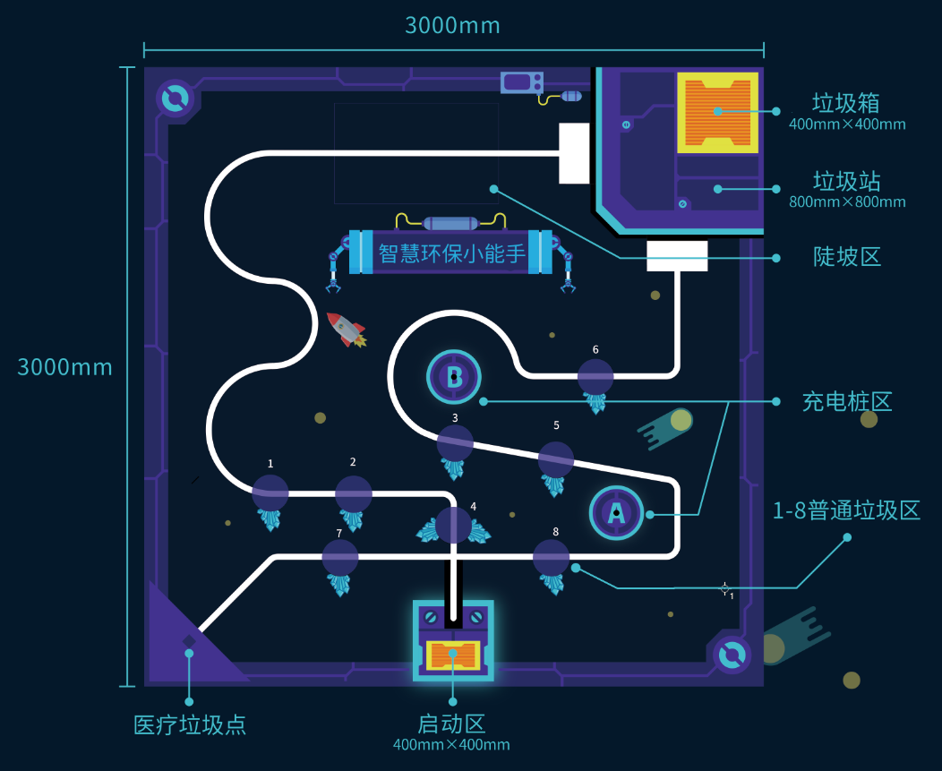

图1 场地图

1.比赛场地尺寸：长3000mm，宽3000mm，边缘有400mm高的护栏。

2.场地地图材质：550哑面布。

3.巡迹线：白色，线宽30mm；场地巡迹线末端白色长方形区域：长300mm，宽150mm。

4.场地内有尺寸为800mm×800mm的“垃圾站”，中间部分被长400mm、宽400mm、高50mm的护栏围起，称为“垃圾箱”。

5.启动区为400mm×400mm的正方形区域。

6.场地上木质骰子形状垃圾的尺寸为50mm×50mm×50mm，颜色分为红色（普通垃圾）和黄色（医疗垃圾），重量均为80g左右。

7.医疗垃圾点：场地左下角的台上（直角边长为500mm，高200mm）放有1个医疗垃圾。

8.高分道具：高分道具分为陡坡和充电桩两种，陡坡将放置于场地上固定的位置。

小学组：在场地中固定位置放有一个陡坡，A或B随机（由现场抽签决定）放有一个充电桩。

初中组：在场地中固定位置放有一个陡坡，A或B随机（由现场抽签决定）放有一个充电桩。

高中组：在场地中固定位置放有一个陡坡，A和B分别放有一个充电桩。

（1）陡坡

数量：1个。

描述: 陡坡的上下坡都为10°斜坡，宽度为500mm，侧面呈梯形，陡坡上有巡迹线，尺寸如图3所示。

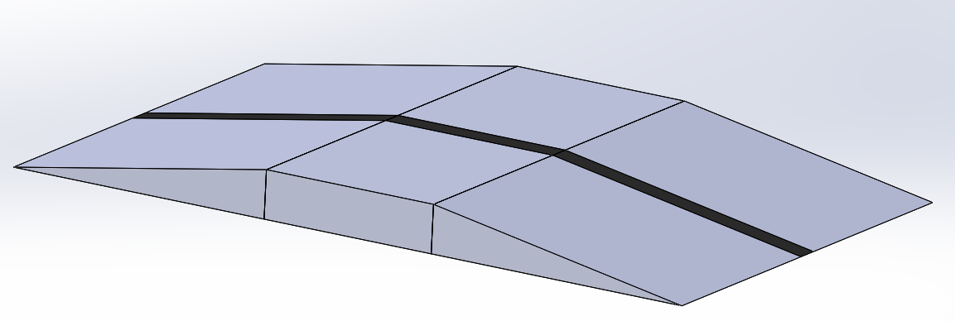

图2 陡坡效果图

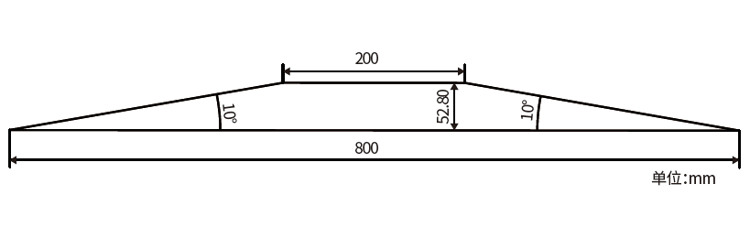

图3 陡坡尺寸图

（2）充电桩

数量：2个。

描述：材质为EVA；高28cm，底部直径7cm，最大直径10cm。



图4 充电桩

## 六、竞赛规则

### （一）机器人要求

所有组别对于展开前机器人的尺寸要求一致，最大竖直投影尺寸为40cm×40cm，最大高度为35cm。比赛进行中机器人可以展开但不能解体，展开后的尺寸不做要求。

1.机器人身上须贴有易识别的队名标识，方便裁判识别。

2.使用深圳市创客工场科技有限公司生产的器材。仅有以下材料不在限制之列：

扎线带、电工胶带、3D打印件、皮筋、弹簧、纸板；

电线电缆；

各种螺丝、螺母。

3.机器人主控板、电机、传感器必须使用赛项指定套件里的器材，主控板数量不得超过1个。

主控板：Megapi Pro主控板。

电机：180光电编码减速电机、37直流电机、MS-12A智能舵机。

传感器：RGB巡线传感器、限位开关、超声波传感器。

### （二）竞赛任务

本赛项主线任务为回收场地中的垃圾，一旦全部垃圾被回收到垃圾站内即视为完成任务。

1.小学组：

（1）一支队伍仅能使用一台机器人。

（2）机器人从启动区出发，沿巡迹线行走，遇到陡坡并成功通过，遇到充电桩，将充电桩推倒（球瓶不再处于直立状态即视为推倒）即表示快速充电完成，在行进的过程中可收集普通垃圾，将收集到的垃圾投掷到垃圾站内可获得相应的分数。

（3）参赛选手手动将垃圾放置到机器人身上，一次最多可放2块(共8块普通垃圾可供放置)。当机器人将身上的垃圾投掷到垃圾站，返回到启动区后，选手可再次投放垃圾，以此循环，直到比赛结束。机器人至少有一个车轮（以车轮或履带和地面的接触点为准）进入启动区内方可视为回到启动区。

（4）放置垃圾过程中，参赛选手不可以出现其他非放置垃圾相关动作（如手动调整机器人的角度）。

（5）小学组无医疗垃圾任务。

2.初中组：

（1）一支队伍仅能使用一台机器人。

（2）机器人从启动区出发，沿巡迹线行走，遇到陡坡并成功通过，遇到充电桩，将充电桩推倒（球瓶不再处于直立状态即视为推倒）即表示快速充电完成，在行进的过程中可收集普通垃圾和医疗垃圾，将收集到的垃圾投掷到垃圾站内可获得相应的分数。

（3）在场地上有8个点，普通垃圾随机（由现场抽签决定）摆放在其中的5个点。

3.高中组：

（1）一支队伍仅能使用一台机器人。

（2）机器人从启动区出发，沿巡迹线行走，遇到陡坡并成功通过，遇到充电桩，将充电桩推倒（球瓶不再处于直立状态即视为推倒）即表示快速充电完成，在行进的过程中可收集普通垃圾和医疗垃圾，将收集到的垃圾投掷到垃圾站内可获得相应的分数。

（3）在场地上有8个点，普通垃圾随机（由现场抽签决定）摆放在其中的7个点。

### （三）竞赛时长

1.现场编程、场地测试、程序调试：90分钟/组别（可提前拼装机器人）。规定时间结束后，机器人在指定位置统一封存，电池可以带走充电。

2.单场比赛时长：3分钟/团队。

3.每支队伍比赛两轮，每场比赛前需重新检录。

### （四）机器人运行

1.比赛开始前，机器人须完全放置在启动区内且机器人须保持静止状态，当裁判发出开始比赛指令后，允许参赛队员采用按下开关的方式启动机器人。

2.比赛过程中，机器人只能根据编写好的程序全程自动行驶，参赛队员不能再对其通过任何方式进行任何控制。

3.在比赛过程中无暂停，也不能触碰机器人。

4.在比赛过程中参赛机器人如发生结构脱落，裁判和参赛选手应不作处理，在比赛结束后，参赛选手可取回脱落件。

5.比赛过程中不得更换机器人，不可以对机器人软硬件进行变更。

6.机器人只能在巡迹线末端白色长方形区域向垃圾站投掷垃圾，越过该区域进入垃圾站区域（以车轮不进入垃圾站为参考标准）投掷的垃圾为无效得分。

### （五）比赛结束

完成任务：当机器人将场上所有垃圾（不同组别的垃圾数量不同）运送到垃圾站内且待垃圾完全静止后即视为完成任务，停止计时。

1.在规定时间内完成任务，比赛立即结束并停止计时。

2.在规定时间内未完成任务，比赛结束。

3.机器人偏离指定路线且无法返回赛道或者选手要求中断比赛，比赛立即结束并停止计时。

### （六）取消比赛资格

1.参赛团队迟到5分钟及以上。

2.比赛过程中故意触碰参赛机器人。

3.不听从裁判的指示。

## 七、评分标准

|  |  |  |
| --- | --- | --- |
| **组别** | **任务描述** | **得分** |
| 小学组 | 机器人成功通过陡坡**（不重复计分）** | 50分 |
| 将场上充电桩推倒**（不重复得分）** | 30分 |
| 成功将普通垃圾回收到垃圾箱 | 20分/个 |
| 成功将普通垃圾回收到垃圾站 | 10分/个 |
| 初中组 | 机器人成功通过陡坡**（不重复得分）** | 50分 |
| 成功将场上充电桩推倒**（不重复得分）** | 30分 |
| 成功将普通垃圾回收到垃圾箱 | 20分/个 |
| 成功将普通垃圾回收到垃圾站 | 10分/个 |
| 成功将医疗垃圾回收到垃圾箱 | 30分 |
| 成功将医疗垃圾回收到垃圾站 | 20分 |
| 高中组 | 机器人成功通过陡坡**（不重复得分）** | 50分 |
| 成功将场上所有充电桩推倒**（不重复得分）** | 30分 |
| 成功将普通垃圾回收到垃圾箱 | 20分/个 |
| 成功将普通垃圾回收到垃圾站 | 10分/个 |
| 成功将医疗垃圾回收到垃圾箱 | 30分 |
| 成功将医疗垃圾回收到垃圾站 | 20分 |

计分说明：

1.在规定时间内完成任务，时间每少用一秒加1分。最小计时单位为秒，毫秒级采用四舍五入的方法记为秒。

2.本赛项以回收所有场上垃圾为主线任务，推倒充电桩、过陡坡为支线任务，一旦完成主线任务即视为完成比赛，此时应停止计时，结束比赛，队伍才有时间分加成。若有任一垃圾没有被回收到垃圾站，则无时间分加成。

3.每支队伍有两轮比赛机会，取两轮比赛得分多的一次计为比赛成绩。

4.如果被判“取消比赛资格”，则参赛队伍比赛成绩为0分。

5.若垃圾投出场外，不扣分，不加分，不可放回场地。

6.机器人完全通过（以车轮为准）陡坡视为成功通过，从坡上跌落无效。

7.垃圾完全进入到相应得分区域才视为有效得分垃圾；当垃圾处于垃圾站和垃圾箱交界的护栏上时，统一按 “垃圾已处于垃圾箱”处理。

## 八、相关说明

1.每位选手限参加一个赛项，严禁重复、虚假报名，一经发现或举报，将取消比赛资格。未在竞赛时间内参加比赛的视为弃权。

2.本规则是实施裁判工作的依据，在竞赛过程中裁判有最终裁定权。凡是规则中没有说明的事项由裁判组决定。

3.授予赛项全国决赛各组别一等奖第一名“恩欧希教育信息化发明创新奖”。